附件

万盛经开区“三线一单”生态环境分区管控调整方案（2023年）
（征求意见稿）
实施“三线一单”（生态保护红线、环境质量底线、资源利用上线和生态环境准入清单）生态环境分区管控制度，是新时代贯彻落实习近平生态文明思想、深入打好污染防治攻坚战、加强生态环境源头防控的重要举措。
为全面贯彻落实《重庆市人民政府关于落实生态保护红线、环境质量底线、资源利用上线制定生态环境准入清单实施生态环境分区管控的实施意见》（渝府发〔2020〕11 号）、《重庆市“三线一单”生态环境分区管控更新调整实施细则》（渝环函〔2022〕426号）和《重庆市“三线一单”生态环境分区管控调整工作实施方案》（市生态环境局便函〔2023〕68号）要求，结合万盛实际，以及“十四五”相关规划要求，按市生态环境局统一部署，采用市区联动方式，衔接最新“三区三线”成果，系统调整万盛经开区“三线一单”生态环境分区管控成果，提升成果时效性和针对性，形成与万盛经开区高质量发展和高水平保护相适应的“三线一单”生态环境分区管控体系。
一、调整原则
（一）坚持底线约束。坚持以生态功能不降低、环境质量不下降、资源环境承载能力不突破为底线，落实生态环境分区管控硬约束，严格禁止降低要求、弱化管控的调整。
（二）强化空间管控。结合“十四五”环境管理目标和国土空间规划成果，优化调整生态保护红线及一般生态空间、环境质量底线、资源利用上线的生态环境管控要求，完善以环境管控单元为基础的空间管控体系。
（三）突出分类准入。以调整后的环境管控单元为单位，从空间布局约束、污染物排放管控、环境风险防控、资源利用效率等维度，优化调整全区生态环境准入清单，强化刚性约束，突出生态环境准入清单的针对性、有效性、实用性和可操作性。
二、总体目标
到2025年，生态系统质量和稳定性进一步提升，生产生活方式绿色转型成效显著，环境质量持续改善，主要污染物排放总量持续减少，环境突出问题得到有效治理，环境安全得到有效保障，生态环境治理体系和治理能力现代化水平明显提升，城乡人居环境更加优美，长江上游重要生态屏障更加巩固，资源型城市绿色转型发展取得新进展，城乡风貌大美格局构建完善，山清水秀美丽万盛建设取得明显成效，人民群众幸福感获得感显著增强。
到2035年，全面完成资源型城市可持续发展的历史使命，碳排放达峰后稳中有降，生态环境实现根本好转，重庆渝南大娄山重要生态屏障全面筑牢，基本实现治理能力和体系现代化，人民群众对生态环境满意度显著提高，城乡颜值更高、气质更佳，山清水秀美丽万盛基本建成，高品质生活充分彰显。
三、分区管控
（一）环境管控单元调整。
一是管控单元调整要求。以系统化集成为基础，基于生态保护红线与一般生态空间、水环境管控分区、大气环境管控分区、土壤环境风险管控分区、资源管控分区等调整结果，科学调整优先、重点、一般三类环境管控单元，分区分类实施精细化管控，将部分重点管控单元进一步细分。原则上优先保护单元的空间格局应保持基本稳定，重点管控单元的空间格局应与环境治理格局相匹配。
二是管控单位元调整结果。调整后全区国土空间按优先保护、重点管控、一般管控三大类划分为17个环境管控单元。其中，优先保护单元8个，面积占比26.3%，较上一轮减少1个；重点管控单元7个，面积占比50.4%，较上一轮增加4个；一般管控单元2个，面积占比23.3%，与上一轮保持一致。
（二）生态环境准入清单调整。
一是生态环境准入清单调整要求。生态环境准入清单管理要求应保持一定的延续性，保持“市级总体管控要求—区县总体管控要求—单元管控要求”三个层级框架，以区域生态环境质量改善为核心，聚焦生态环境准入清单实施中发现的问题，坚持目标和问题导向，调整区级生态环境准入清单。产业准入和生态环境管理相关的法律法规、政策文件等新增、修订、废止的，依法依规同步调整生态环境准入清单。环境要素分区管控要求调整的，同时调整生态环境准入清单。
二是生态环境准入清单调整结果。调整后，区级总体管控要求共11条，在原管控要求基础上删除4条，新增5条。
五、实施保障
（一）加强组织保障。区级有关部门要进一步提高认识，高度重视，精心组织，加强协调配合，形成合力，营造良好宣传氛围，加强引导，全面贯彻落实“三线一单”生态环境分区管控制度。
（二）强化成果应用。区管委会负责本辖区生态环境分区管控调整、实施工作。区级生态环境部门组织全区“三线一单”生态环境分区管控实施，积极配合市级部门优化完善“三线一单”生态环境分区管控信息管理平台。区级有关部门结合本单位职责职能，推动“三线一单”生态环境分区管控在政策制定、规划编制、产业布局、工业园区管理、用地审批、项目建设等的应用。
（三）后续更新调整。后续因自然保护地优化预案成果批复、生态保护红线勘界定桩而小幅修边等因素导致自然保护地、生态保护红线范围发生变化的，确需进行更新的，按程序组织更新。
附件之附件：1.万盛经开区环境管控单元调整结果分布图（2023年）
2.万盛经开区环境管控单元调整结果统计表（2023年）
3.万盛经开区总体管控要求表（2023年）
附件之附件
万盛经开区环境管控单元调整结果分布图（2023年）

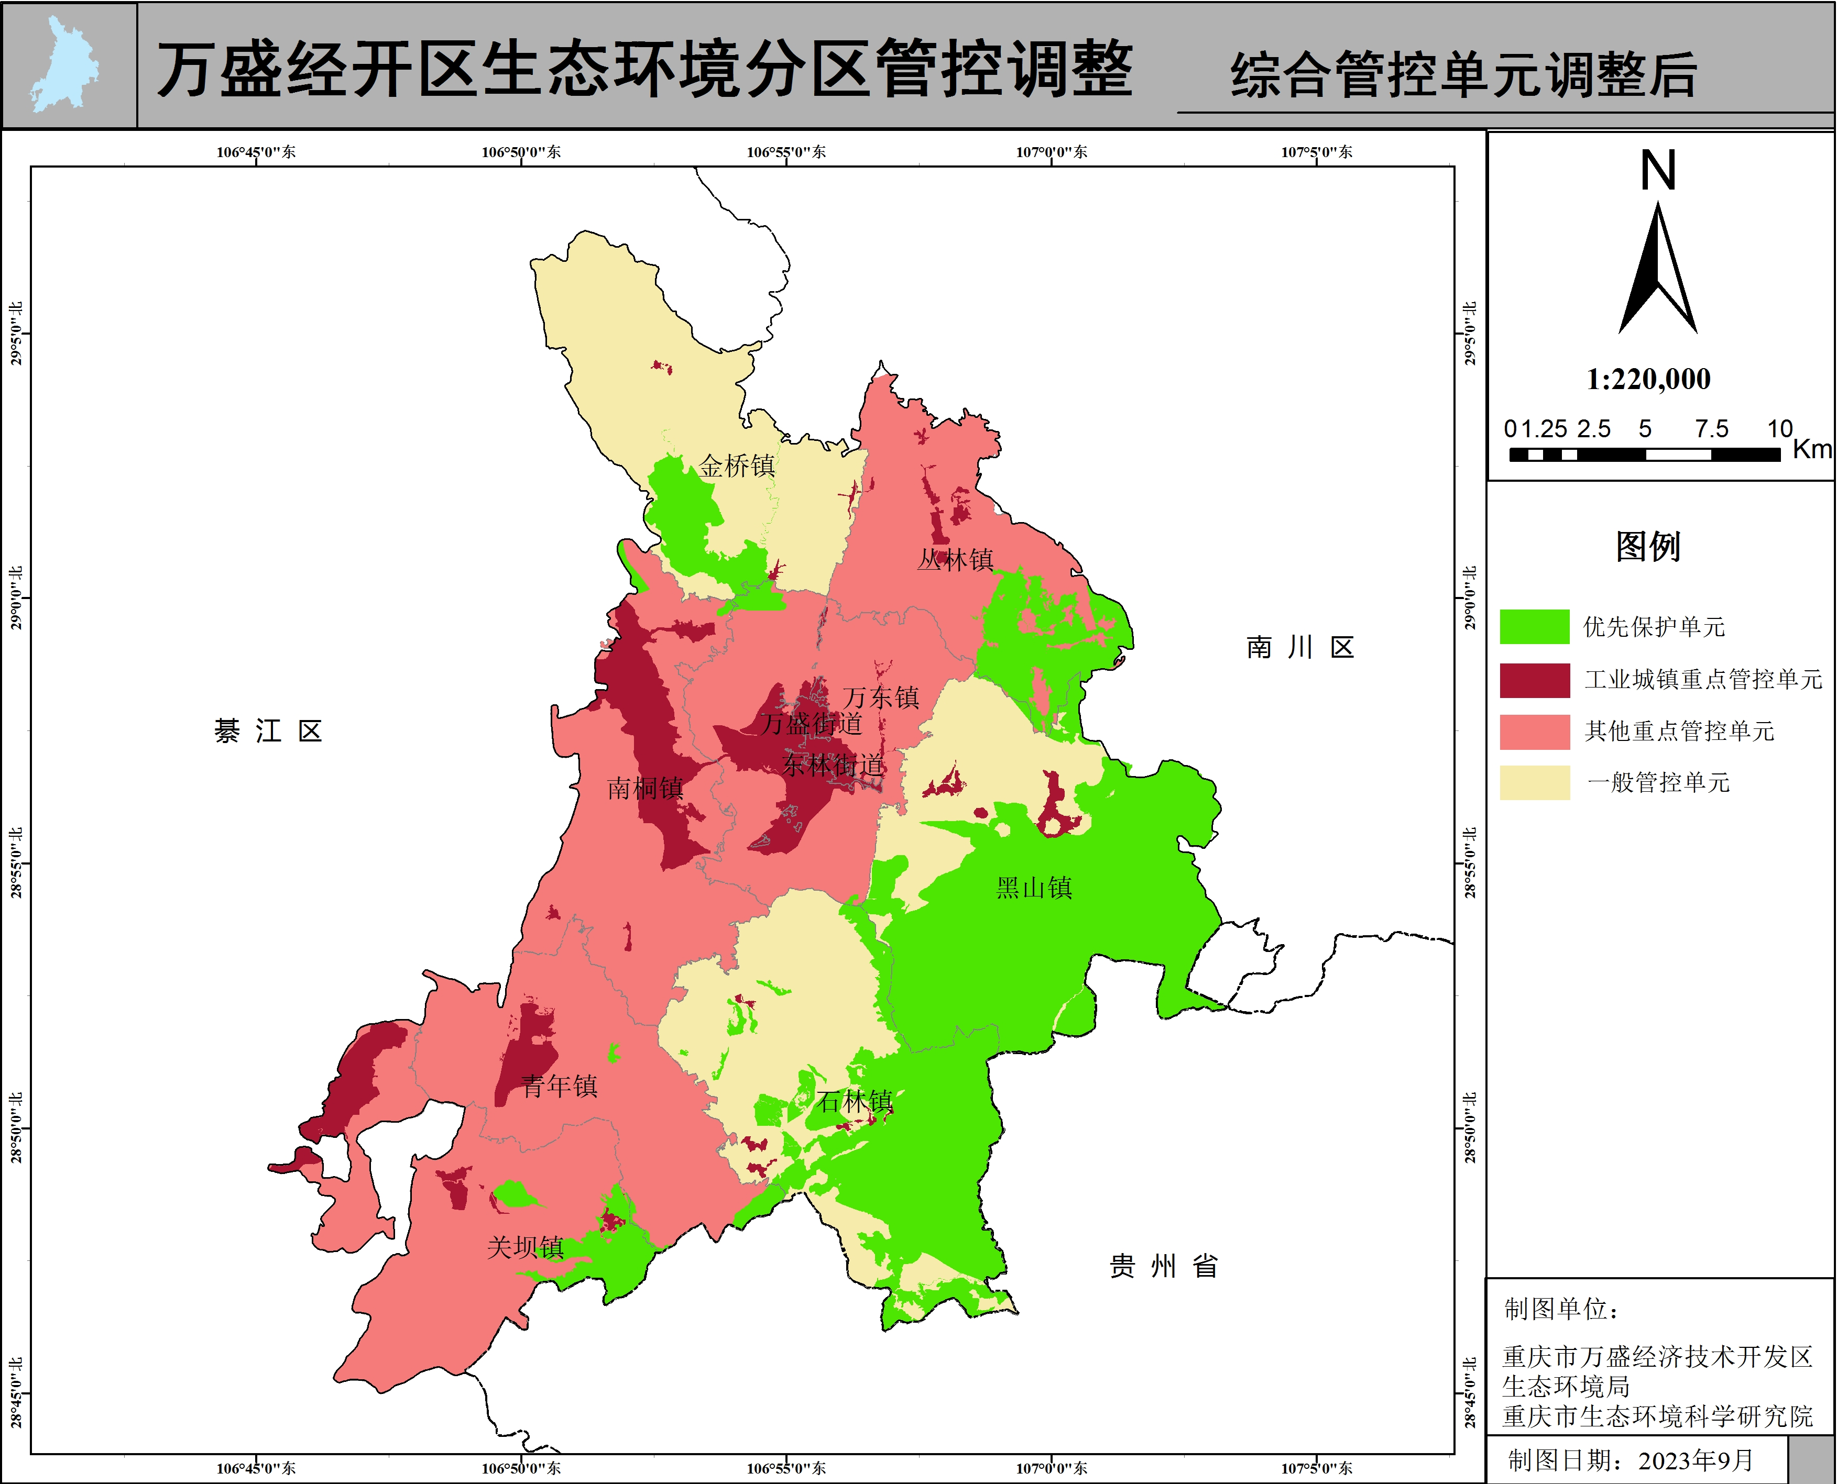
附件之附件2
万盛经开区环境管控单元调整结果统计表（2023年）
序号 | 单元名称 | 单元分类 | 单元编码 | 单元要素细分区组成 | 备注
1 | 万盛经开区丛林镇汤家沟水库万盛自来水公司水源地 | 优先保护单元1 | ZH50019210001 | 城市级集中式饮用水水源地保护区
2 | 万盛黑山县级自然保护区 | 优先保护单元2 | ZH50019210002 | 自然保护区
3 | 重庆黑山国家森林公园 | 优先保护单元3 | ZH50019210003 | 森林公园
4 | 重庆市九锅箐市级森林公园 | 优先保护单元4 | ZH50019210004 | 森林公园
5 | 重庆青山湖国家级湿地公园 | 优先保护单元5 | ZH50019210005 | 湿地公园
6 | 重庆万盛黑山国家级地质公园 | 优先保护单元6 | ZH50019210006 | 地质公园
7 | 万盛经开区生态保护红线 | 优先保护单元7 | ZH50019210007 | 生态保护红线
8 | 万盛经开区一般生态空间-生物多样性 | 优先保护单元8 | ZH50019210008 | 一般生态空间
9 | 万盛经开区工业城镇重点管控单元-城区片区 | 重点管控单元1 | ZH50019220001 | 大气环境受体敏感区、大气环境高排放区、水环境工业-城镇生活污染重点管控区、土地资源重点管控区、高污染燃料禁燃区
10 | 万盛经开区工业城镇重点管控单元-关坝片区 | 重点管控单元2 | ZH50019220002 | 大气环境受体敏感区、大气环境高排放区、水环境工业污染重点管控区、建设用地污染风险重点管控区、土地资源重点管控区
11 | 万盛经开区工业城镇重点管控单元-平山片区 | 重点管控单元3 | ZH50019220003 | 大气环境受体敏感区、大气环境高排放区、水环境工业-城镇生活污染重点管控区、建设用地污染风险重点管控区、土地资源重点管控区、高污染燃料禁燃区
12 | 万盛经开区工业城镇重点管控单元-青年片区 | 重点管控单元4 | ZH50019220004 | 大气环境受体敏感区、大气环境高排放区、水环境工业污染重点管控区、土地资源重点管控区
13 | 万盛经开区城镇重点管控单元-其他城镇 | 重点管控单元5 | ZH50019220005 | 大气环境受体敏感区、大气环境高排放区、土地资源重点管控区、建设用地污染风险重点管控区
14 | 万盛经开区重点管控单元-綦江河扶欢 | 重点管控单元6 | ZH50019220006 | 水环境工业污染重点管控区
15 | 万盛经开区重点管控单元-蒲河温塘 | 重点管控单元7 | ZH50019220007 | 水环境工业-城镇生活污染重点管控区
16 | 万盛经开区一般管控单元-鲤鱼河下猪喉 | 一般管控单元1 | ZH50019230001 | 水环境一般管控区、农用地优先保护区
17 | 万盛经开区一般管控单元-青山湖水库 | 一般管控单元2 | ZH50019230002 | 水环境一般管控区、农用地优先保护区
注：优先保护单元的结构：第一优先级为城市级集中式饮用水水源地保护区；第二优先级为自然保护区、森林公园、湿地公园，根据上级要求采用现行有效的自然保护地范围，待后续自然保护地优化预案批复后再动态更新；第三优先级为生态保护红线，此部分为除第一第二优先级数据之外的剩余生态保护红线，已根据2022年最新批复的生态保护红线更新；第四优先级为地质公园，原地质公园优先保护单元中仍然存在于自然保护地优化预案内的范围，待后续自然保护地优化预案批复后再动态更新；第五优先级为一般生态空间，为除去上述四类优先保护单元之外的剩余一般生态空间。
附件之附件3

万盛经开区总体管控要求表（2023年）
管控类型 | 总体管控要求 | 管控来源及依据 |  | 备注
管控类型 | 总体管控要求 | 对应识别的重大问题 | 相关文件依据 | 备注
空间布局约束 | 第一条 严格执行重点管控单元市级总体管控要求空间布局约束第一条至第七条。 | / | /
空间布局约束 | 第二条 采煤沉陷区内符合受损等级的房屋鼓励搬迁。根据采煤沉陷区地质灾害评估等级，合理采取主动避让、严格控制建设用地性质和规模等措施。 | 采煤沉陷区影响。 | / | 区级保留管控要求并结合实际完善。
空间布局约束 | 第三条 推进低效工业用地转型升级，盘活禁止类、淘汰类、落后产能及不符合环境保护要求的项目用地。鼓励低效城镇用地更新改造后用于健康养老、教育科研、公共服务等。 | 土地节约集约利用不高。 | 《关于强化用地保障支持产业发展的意见》(渝规资规范〔2020〕5号) | 区级新增管控。
污染排放管控 | 第一条 严格执行重点管控单元市级总体管控要求污染排放管控第一条至第八条。 | / | /
污染排放管控 | 第二条 旅游集中区域合理扩容生活污染处理厂、完善雨污管网。对未安装隔油装置的农家乐逐步推进整改。 | 随着东部旅游业的发展，仍需注意防控水污染问题。 | 《重庆市万盛经济技术开发区生态环境保护“十四五”规划（2021-2025）》《万盛经开区农村生活污水治理专项规划(2021-2030)》 | 区级保留管控要求并结合实际完善
污染排放管控 | 第三条 强化城市新开发区域和工业园区建筑施工扬尘管控；完成水泥企业深度治理、电厂超低排放，工业企业按要求配套建设完善高效脱硫、脱硝、除尘设施；实施水泥、重点烧结砖瓦企业错峰生产；开展挥发性有机物摸排，加强重点挥发性有机物散排企业监管；构建绿色交通体系，深化高排放车辆限行措施，加强措施减缓交通拥堵，大力推广新能源车。 | 推进永桐新城重庆（万盛）内陆无水港等开发建设活动以及相关物流平台建成、制造业的发展，对大气环境影响增大；“工业强区”是万盛发展的重要抓手，随着工业园区各组团的发展，未来VOCs、NOx、PM_{2.5}等防控压力将增大。未来PM_{2.5}达标压力大。 | 《重庆市万盛经济技术开发区生态环境保护“十四五”规划（2021-2025）》《万盛经开区深入打好污染防治攻坚战》 | 区级保留管控要求并结合实际完善
环境风险防控 | 第一条 重点管控单元市级总体管控要求环境风险防控第一条至二条。 | / | /
环境风险防控 | 第二条 依法开展土壤污染状况调查和风险评估；定期开展土壤污染重点监管单位周边土壤和地下水环境监测；持续推进耕地周边涉镉等重金属行业企业排查整治。 | 建设用地环境风险防控仍存在较大压力，农用地仍存在污染风险。 | 《重庆市万盛经济技术开发区生态环境保护“十四五”规划（2021-2025）》《万盛经开区深入打好污染防治攻坚战》 | 区级保留管控要求并结合实际完善
资源利用效率 | 第一条 重点管控单元市级总体管控要求资源利用效率第一条至第五条。 | / | /
资源利用效率 | 第二条 优化能源结构，提高电能占终端能源消费比重，加大页岩气开发，有序推动“煤改电”“煤改气”。进一步控制化工、建材、玻璃制造等行业煤炭消费，有序推动煤电、化工、建材等重点用煤行业煤炭消费减量替代，实施节能降碳重点工程。 | 煤炭消费占比高、温室气体排放量呈上升趋势。 | 《重庆市万盛经济开发区应对气候变化“十四五”规划》《万盛经开区深入打好污染防治攻坚战》《万盛经开区能源发展“十四五”规划》 | 区级保留管控要求并结合实际完善
资源利用效率 | 第三条 对农业主产地实施高标准农田建设、高效节水灌溉工程建设、水肥一体化改造、农业资源综合利用、农业用水计量设施配置等工程；完善重点行业企业供用水计量体系和在线监测系统，加强对重点用水户、特殊用水行业用水户的监督管理，推进矿井废水回用；加快推进节水配套设施建设，重点推进老城区、老小区、中心城区（第三期）等老旧供水管网更新改造，协同推进二次供水设施改造，完成供水管网改造；使公共供水管网漏损率控制在较低水平；开展节水型城市建设。 | 多个用水指标高于全市平均水平、节水灌溉水平较低。 | 《重庆市万盛经济技术开发区水生态环境保护“十四五”规划（2021—2025年）》 | 区级保留管控要求并结合实际完善

